Ejercicio Cuenta

Evidencia "DÍA 1 SEMANA 7" del 04/06:

1 - Avance del ejercicio anterior del 03/06 si no lo habían terminado.

2 - Crea una clase llamada Libro que guarde la información de cada uno de los libros de una biblioteca. La clase debe guardar el título del libro, autor, número de ejemplares del libro y número de ejemplares prestados. La clase contendrá los siguientes métodos:

- Constructor por defecto.

- Constructor con parámetros.

- Métodos setters/getters.

- Método préstamo que incremente el atributo correspondiente cada vez que se realice un préstamo del libro. No se podrán prestar libros de los que no queden ejemplares disponibles para prestar. Devuelve true si se ha podido realizar la operación y false en caso contrario.

- Método devolución que decremente el atributo correspondiente cuando se produzca la devolución de un libro. No se podrán devolver libros que no se hayan prestado. Devuelve true si se ha podido realizar la operación y false en caso contrario.

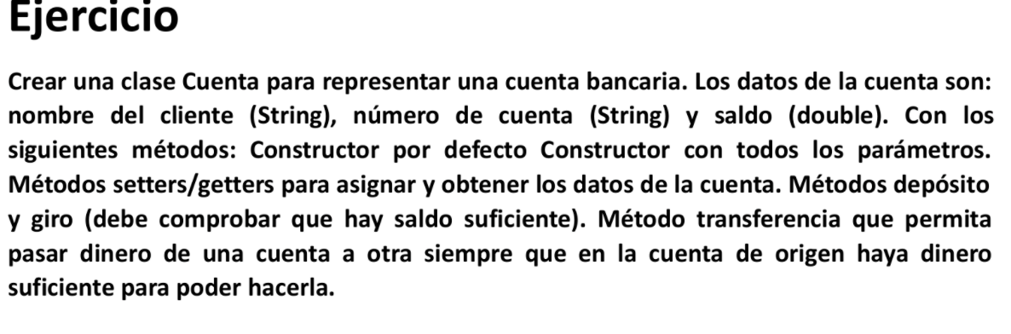

package pkg0306cuentacq;

import java.util.Scanner;

/\*\*

\*

\* @author quiro

\*/

public class Main {

/\*\*

\* @param args the command line arguments

\*/

public static void main(String[] args) {

// TODO code application logic here

Scanner leer = new Scanner(System.in);

Cuenta cta = new Cuenta();

System.out.println("Ingrese nombre cliente :");

String nombreclte = leer.next();

System.out.println("Ingrese Numero de cuenta :");

String nrocta = leer.next();

System.out.println("Ingrese Saldo cuenta : ");

double saldo = leer.nextDouble();

cta.setNombreClte(nombreclte);

cta.setNroCta(nrocta);

cta.setSaldo(saldo);

boolean salir=false;

while(!salir){

System.out.println("Ingrese opcion 1: Deposito 2:GIro 3:Transferencia 4:Salir :");

int opcion = leer.nextInt();

if (opcion == 1){

System.out.println("Ingrese monto:");

int monto = leer.nextInt();

cta.deposito(monto);

System.out.println("Transaccion exitosa: Monto Actual : "+ cta.getSaldo());

}

if (opcion == 2){

if (cta.getSaldo() <= 0.0){

System.out.println("NO SE PUEDEN HACER MAS GIROS");

}

else

{

System.out.println("Ingrese monto GIRO:");

int giro = leer.nextInt();

cta.giro(giro);

System.out.println("Transaccion exitosa: Monto Actual : "+ cta.getSaldo());

}

}

if (opcion == 3){

if (cta.getSaldo() <= 0.0){

System.out.println("NO SE PUEDEN HACER TRANSFERENCIA");

}

else

{

System.out.println("Ingrese Numero de cuenta destinatario :");

String nrocta2 = leer.next();

System.out.println("Ingrese monto Transferencia:");

int montoTrans = leer.nextInt();

Cuenta cta2 = new Cuenta(nrocta2);

cta2.transferir(montoTrans);

System.out.println(" Cuenta destinatario :"+cta2.getNroCta2());

System.out.println(" Saldo destinatario :"+cta2.getSaldo2());

System.out.println(" Cuenta origen :"+cta.getNroCta());

System.out.println(" Saldo Cta origen :"+cta.getSaldo());

}

}

if (opcion == 4){

salir = true;

}

}

}

}

/\*

\* To change this license header, choose License Headers in Project Properties.

\* To change this template file, choose Tools | Templates

\* and open the template in the editor.

\*/

package pkg0306cuentacq;

/\*\*

\*

\* @author quiro

\*/

public class Cuenta {

private String nombreclte;

private String nrocta;

private double saldo;

private String nombreclte2;

private String nrocta2;

private double saldo2;

public void setNombreClte(String nombreclte)

{

this.nombreclte= nombreclte;

}

public void setNroCta(String nrocta)

{

this.nrocta = nrocta;

}

public void setSaldo(double saldo)

{

this.saldo = saldo;

}

public String getNombreClte()

{

return(nombreclte);

}

public String getNroCta()

{

return(this.nrocta);

}

public double getSaldo()

{

return(this.saldo);

}

// cuenta 2

public void setNombreClte2(String nombreclte2)

{

this.nombreclte2= nombreclte2;

}

public void setNroCta2(String nrocta2)

{

this.nrocta2 = nrocta2;

}

public void setSaldo2(double saldo2)

{

this.saldo2 = saldo2;

}

public String getNombreClte2()

{

return(nombreclte2);

}

public String getNroCta2()

{

return(this.nrocta2);

}

public double getSaldo2()

{

return(this.saldo2);

}

public Cuenta(){

}

public Cuenta(String nrocta2){

this.nrocta2 = nrocta2;

//this.saldo2 = saldo;

}

public void deposito(int num)

{

saldo = saldo + num;

}

public void giro(int num)

{

if(saldo >0.0){

saldo = saldo - num;

}

}

public void transferir(int num)

{

if(saldo >0.0){

saldo = saldo - num;

saldo2 = saldo2 + num;

}

}

}//FIN

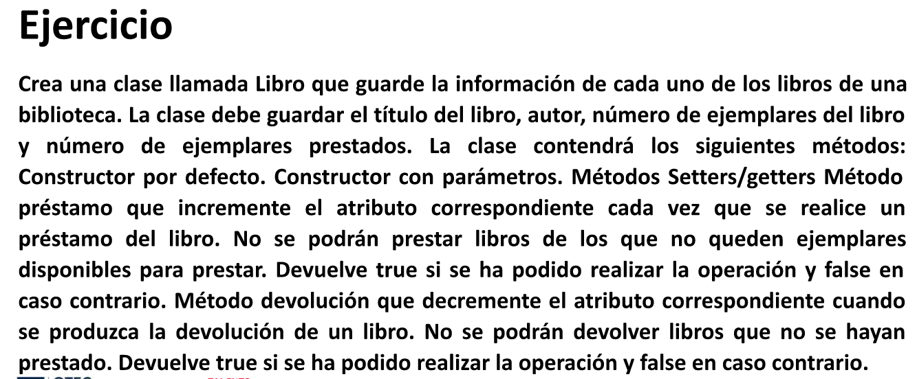

package pkg0406libro;

import java.util.Scanner;

/\*\*

\*

\* @author quiro

\*/

public class Main {

/\*\*

\* @param args the command line arguments

\*/

//String nombrelibro;

public static void main(String[] args) {

// TODO code application logic here

Scanner leer = new Scanner(System.in);

Libro li = new Libro();

System.out.println("Ingrese nombre Libro :");

String nombrelibro = leer.next();

System.out.println("Ingrese Autor :");

String autor = leer.next();

System.out.println("Ingrese cantidad de ejemplares ");

int ejemplares = leer.nextInt();

System.out.println("Ingrese cantidad de ejemplares prestados ");

int ejempPrestados = leer.nextInt();

li.setNombre(nombrelibro);

li.setAutor(autor);

li.setEjemplares(ejemplares);

li.setEjempPrestado(ejempPrestados);

boolean salir = false;

while(!salir){

System.out.println("\nIngrese acciona realizar 1:Prestamo 2:Devolucion 3:Salir");

int opcion = leer.nextInt();

if (opcion == 1){

boolean resp =li.Prestamo();

if (resp == false){

System.out.println("NO HAY MAS EJEMPLARES DE : ");

}

System.out.println("Libro :" + li.getNombre()+"\nSaldo actualDisponible :"+ li.getEjemplares ()+ " Total libros prestados:"+ li.getEjemprestado());

}

if (opcion == 2){

boolean resp =li.Devolucion();

if (resp == false){

System.out.println("LIBRO NO A SIDO PRESTADO ");

}

System.out.println("Libro :" + li.getNombre()+"\nSaldo actualDisponible :"+ li.getEjemplares ()+ " Total libros prestados:"+ li.getEjemprestado());

}

if (opcion == 3){

salir = true;

}

}

}

}

/\*

\* To change this license header, choose License Headers in Project Properties.

\* To change this template file, choose Tools | Templates

\* and open the template in the editor.

\*/

package pkg0406libro;

/\*\*

\*

\* @author quiro

\*/

public class Libro {

private String nombre;

private String autor;

private int ejemp;

private int ejemPres;

public void setNombre(String nombre){

this.nombre = nombre;

}

public void setAutor(String autor){

this.autor = nombre;

}

public void setEjemplares(int ejemp){

this.ejemp = ejemp;

}

public void setEjempPrestado(int ejemPres){

this.ejemPres = ejemPres;

}

public String getNombre(){

return(nombre);

}

public String getAutor(){

return(autor);

}

public int getEjemplares(){

return(ejemp);

}

public int getEjemprestado(){

return(ejemPres);

}

public Libro(){

}

public Libro(String nombre,String Autor,int ejemp,int ejemPres){

}

public boolean Prestamo(){

boolean ok;

ok = false;

if (ejemp > 0){

ejemPres = ejemPres + 1;

ejemp = ejemp -1;

ok = true;

}

return (ok);

}

public boolean Devolucion(){

boolean ok;

ok = false;

if (ejemPres > 0){

ejemPres = ejemPres - 1;

ejemp = ejemp + 1;

ok = true;

}

return (ok);

}

}